2 EME EDITION DU TOURNOI DE L’AMITIE DE FOOT A 7

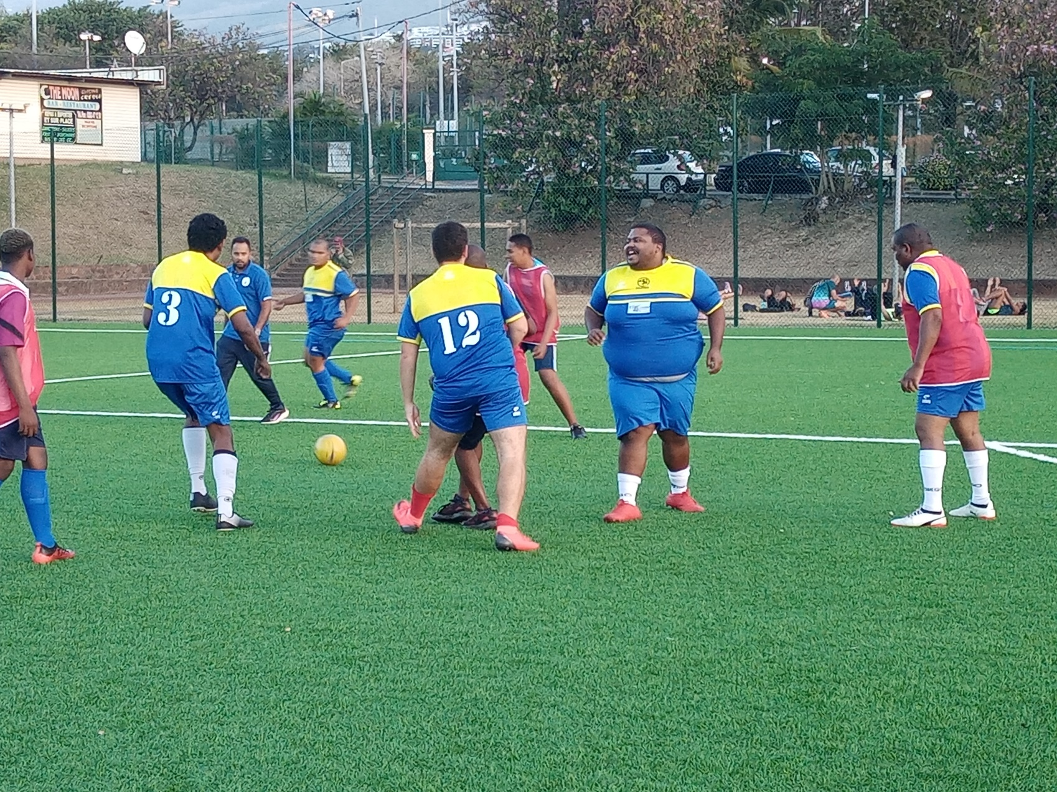

SAMEDI 27 NOVEMBRE 2021
AU STADE DE LA JAMAIQUE

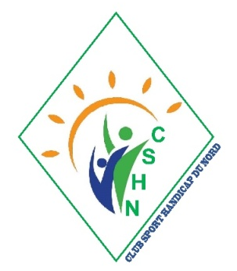

Le Président du CSHN
Mr Georges Marie Nacoulivala
12 Rue des Lavandières
97490 Sainte-Clotilde

A l’attention des Président(e)s d’associations
Sports Adapté de la Réunion des Référents football / sportif associatif

Saint-Denis, le 07 Novembre 2021

Dossier suivi par : GMN .
Objet : Invitation Tournoi de para Football a 7 Adapté

Madame, Monsieur

Dans le cadre du Tournoi de l’Amitiés inscrit au calendrier annuel de la LRSA, Le club Sport Handicap du Nord (CSHN), organise son traditionnel tournois de football a

Le Tournoi se déroulera au Stade de la Jamaïque de 9 h à 14h00

Le programme prévisionnel de la journée :

8h00 / 8h30 : Accueil des équipes
9h00 : Lancement de la compétition 12h00- 13h00 : Déjeuner
13h30 : Reprise avec les demi-finales et Finales
16h00 : Fin de la journée

Vous trouverez ci-après les informations générales et le tableau d’inscription au Tournoi.

Le retour des inscriptions sont à retourner au plus tard pour le Lundi 22 Novembre 2021
Par mail : cshn97400@gmail.com

La commande des repas est à effectuer auprès de Mr George Marie NACOULIVALA : 0692
48 97 56

Vous attendant nombreux, nous vous prions de croire, Mesdames, Messieurs, en nos salutations les plus sportives.

Le Président du CSHN
Georges Marie Nacoulivala

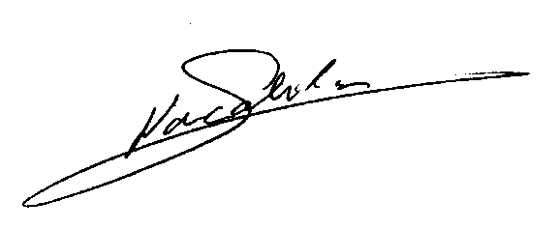

Informations générales FOOT à 7

Peuvent participer au Tournoi de Para Football Adapté 2021, au stade de la Jamaïque les sportifs ayant une licence compétitive FFSA pour la saison sportive 2021/20122, dans la classification AB, BC, CD, et âgés de plus de 14 ans.

Accueil des clubs : Tous les responsables de clubs devront se présenter avec les modifications ou confirmation des athlètes inscrits.

Inscriptions et engagements : Les responsables de clubs devront inscrire leurs sportifs avant le 22 Novembre 2021.
Le responsable doit communiquer sur la fiche d’inscription, la composition de l’équipe en précisant, la classification et le n° de licence. Tous les joueurs doivent être titulaires de la licence compétitive 2018/2019.

Réglementation : La réglementation de la FFSA sera appliquée. Les règlements sont consultables en cliquant sur le lien ci-dessous :
et disponibles au siège de la LRSA. Les athlètes et les accompagnateurs s’engagent à se conformer au règlement sportif FFSA.

Équipement :.
Maillots et shorts identiques pour chaque joueur,
Le gardien de but doit porter une tenue le distinguant des autres joueurs et de
Arbitre
Chaussures à crampons ou baskets et bas
Protège tibia obligatoire
1 ballons de foot obligatoire pour chaque club
1 arbitre
Les Poules
Il Y aura deux poules de six équipes. Qui sera composé des équipes diversifiées.
Les matchs seront joués en de 12 minutes jusqu’ au demi final
Les deux premiers de chaque poule sont qualifiés pour les demi-finales.
Le match de la finale sera joué en de 2 fois 15 minutes
Finales des équipes de sport adapté se la façon suivante les deux 3emes pour la 5 et 6
Petite Finale
Grande Finale
Sécurité : Les bijoux sont interdits pour la sécurité des participants.

Contestations : Un jury souverain est constitué et composé de :
  - Référent sport de la Ligue, Georges Marie NACOULIVALA
  - 1 Responsable de la commission Football,
  - 1 Responsable de l’Equipe Technique Régionale de la Ligue Jaime Poudou
  - 1 Juge arbitre de la ligue LRF

Réserves : Le responsable du club concerné devra se référer immédiatement au jury avant le coup d’envoi.

Irrégularités : Commis par le concurrent ou par son accompagnateur durant le déroulement du match, le jury est habilité à appliquer les sanctions allant du simple rappel à l’ordre jusqu’à la disqualification.

Récompenses : Le Club remettra les Coupes et lots éventuels a la fin du tournoi.

Fiche d’inscription
EQUIPE

Tournoi de l’amitie 2021
Football Sport Adapté
Samedi 27 Novembre 2021– Stade de la Jamaïque

Nom de l’association : …………………………
Tél : ……………………

Responsable Foot : ……………………………

N° | N° LICENCE | NOM | PRENOM | Classification AB/BC/CD | SEXE  M / F | CATEGORIE OU AGE | CAPITAINE  Cochez une case
 |  |  |  | ENTRAINEUR
1
2
3
4
5
6
7
8
9
10

* Fiche reproductible si vous avez plusieurs équipes

A ……………………………..., le …………… / / 2021
Le Responsable de l’association
(Signature et Cachet)

